需求分析

1.范围
本指南用于指导软件开发者为开发学生管理系统项目的过程，提高软件质量降低维护成本。开发者应根据本指南进行软件开发和编制软件开发文档。

2.总体要求
数据库：mysql
系统：MAC
JDK：8.0
3.文档约定：
正文排版风格
代码注释
文件命名方式 文件命名应提前约定好，防止后期整合代码发生代码冲突。
4.具体页面分析

管理员页面
（1）首页 （Managemain.jsp）
导航菜单／退出按钮／公告 注意：公告必须设置成动态，不同权限看到的公告不同
导航菜单必须有成绩统计分析／学生信息管理／教师信息管理／基础信息管理／系统管理
点击以上按钮可跳转到相应页面

（2）基础信息管理（BasicInfoManage.jsp）
细分成年级列表／班级列表／课程列表
课程能够任意增删改查
添加年级时，年级课程不能为空
添加班级时，年级不能为空

（3）系统管理(SystemManage.jsp)
系统设置功能：实现设置学校名称／禁止教师登陆／禁止学生登陆／设置教师页面公告／设置学生页面公告
ID | 年级名称 | 年级课程
1 | 2017级 | 前端 | 后台 | JAVA基础
2 | 2015级 | 前端 | 后台 | JAVA基础
3 | 2016级 | 前端 | 后台 | JAVA基础
4 | 2014级 | 前端 | 后台 | JAVA基础
5 | 2013级 | 前端 | 后台 | JAVA基础
ID | 班级名称 | 所属年级
1 | 1班 | 2013级
2 | 2班 | 2014级
3 | 3班 | 2015级
4 | 4班 | 2017级
ID | 课程名称
1 | JAVA基础
2 | 数据库
3 | 化学
4 | 英语

数据库需求
年级表（grade）

班级表(class)

课程表(lesson)
系统公告表(notice)
公告类型 | 公告内容
教师 | 请安排学生考试时间
学生 | 同学们准备考试啦

具体页面效果图：
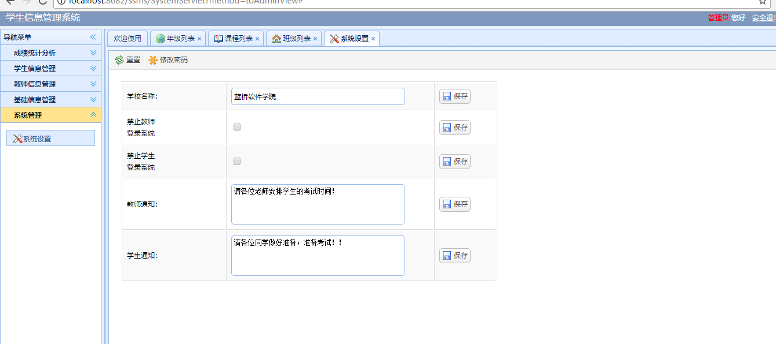
页面流程图：
首页

匹配数据库管理员账户
登陆成功
登陆失败
管理员首页
点击跳转公告页面
修改／增加教师公告
修改／增加学生公告
更新教师页面公告
更新学生页面公告

